L’accès aux commerces

Objectifs
- A la fin de la séance, les élèves ont compris la notion de nombre de commerces par habitant. Ils ont comparé différentes répartitions des commerces et ont compris que l’offre commerciale n’est pas la même selon les espaces.
- A la fin de la séance, les élèves ont réfléchi à leur propre espace de vie en créant une carte mentale. Ils ont utilisé un langage cartographique en créant une légende. Ils ont appréhendé la notion d’accessibilité.

Compétences du socle commun travaillées (en italique les compétences principales)

Domaine 1 Les langages pour penser et communiquer
Domaine 3 La formation de la personne et du citoyen
Domaine 5 les représentations du monde et l'activité humaine

Programmes (BO du 24/12/2015)
HG
EMC
SVT

Parcours
Parcours citoyen
Parcours avenir
Parcours santé

Indications préliminaires pour le déroulé de la séance
Les questions du diaporama qui ne sont pas reprises sur la fiche élève peuvent être traitées uniquement à l’oral selon le temps dont vous disposez.
Préparation de la séance :
Avant la séance : un exercice est proposé aux élèves sous forme de devoir à la maison. Ils doivent lister trois lieux où ils font les courses alimentaires avec leur famille et les caractériser.
Installation de la salle en 5 îlots espacés pour les phases 1 et 2.
Deux fiches recherche sont associées à cette séance :
- le devoir maison distribué avant la séance
- la carte mentale accompagnée du tableau préparatoire

Organisation / déroulement :

Phase 1 (question A) : Réalisation des cartes mentales (15 min)
Chaque élève dessine son espace de vie sur la fiche élève, en suivant les consignes qui sont données sur cette dernière. Pour guider les élèves dans la réalisation de la carte, un tableau leur permet de répertorier les activités qu’ils veulent représenter et les figurés qui sont utilisés pour cela.

Phase 2 (question B) : Comparaison des cartes mentales en groupe et mise en commun (10 minutes)
Interroger un élève par groupe pour qu’il résume les différences observées entre les cartes de son groupe. Il est possible de lister au tableau les différents lieux cités et de noter ceux qui sont communs à plusieurs élèves.
Prendre l’exemple d’un même lieu (par exemple le collège qui est commun à tous) : selon la localisation du domicile, le lieu est situé plus ou moins loin et les moyens de transport utilisés pour s’y rendre sont différents.

Phase 3 (questions C à G): Explication de la notion de nombre de commerces par habitant (15 min)
Les élèves reprennent place. Présentation des différentes situations projetées sur la diaporama et réponse aux questions.

Phase 4 (questions H à K ) : Questions pour aller plus loin (10 min)
Rédaction du « Qu’avons-nous retenu ? ».

Eléments pour compléter la fiche élève

1. À nos cerveaux :
Tu vas réaliser une cartographie de ton espace de vie et de déplacements, c’est –à-dire un dessin des lieux que tu fréquentes régulièrement (par exemple au cours d’une semaine).

Pour réussir ce travail et compléter le tableau, tu dois d’abord te poser les questions suivantes :
1ère colonne : Quels sont les lieux des activités régulières que tu fais pendant la semaine et le week-end ?
Trouve un figuré (un dessin) pour chacun (exemple : un 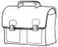 pour le collège…)
2ème colonne : Où sont-ils par rapport à ton domicile ?
Place- les plus ou moins loin en fonction de la distance par rapport à ton domicile qui est au centre du cadre.
A quelle fréquence réalises-tu ces activités ? Note toutes les activités réalisées au moins une fois par semaine et qui sont faites toutes les semaines ou presque.
Représente chaque trajet avec une flèche plus ou moins épaisse selon la fréquence
Quels moyens de transport utilises-tu pour y aller ?
Ex : bus, voiture, à pied… Choisis une couleur différente pour chaque mode de transport et colorie les flèches selon le moyen de transport utilisé pour chaque trajet.

Mes activités | Leur localisation | Mes moyens de transport | La fréquence de mes trajets
Aller au collège | Proche | A pied | Tous les jours
Jouer au parc | Proche | A pied | Tous les jours
Jouer au foot | Proche | En bus | Deux fois par semaine
Faire les courses au supermarché | Loin | En voiture | Une fois par semaine
Jouer au parc | Loin | En bus | Une fois par semaine
Aller chez ma grand-mère | Loin | En bus | Deux fois par semaine

Une fois que tout cela est clair pour toi, réalise ton dessin dans le cadre ci-dessous.
Exemple de carte mentale correspondant aux activités listées dans le tableau
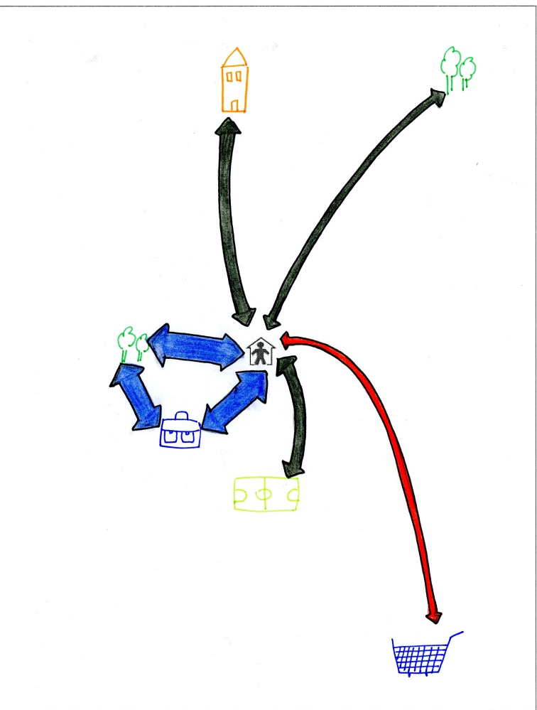
B. Quand tu as fini, compare avec ton groupe. Quelles sont les plus grandes différences ?
C. Si tu n’as pas cité de commerces, rajoutes-les dans une autre couleur sur ton dessin.
Les élèves ajoutent sur leur dessin les commerces qu’ils ont listés dans l’exercice du devoir maison, en différenciant les types de commerce : petit commerce, grande surface, marché.
D. Complète le tableau ci-dessous à l’aide des documents projetés.
Document | 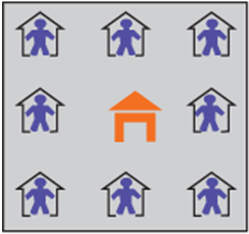 | 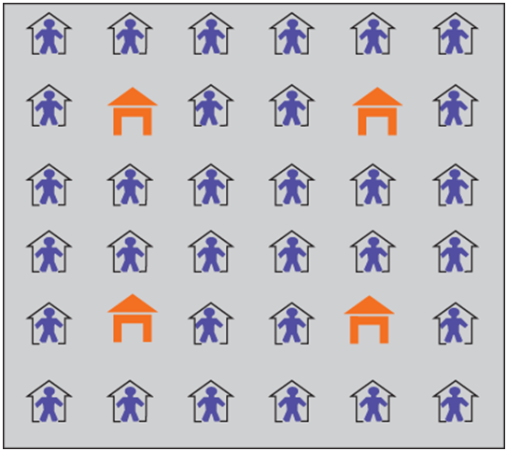 | 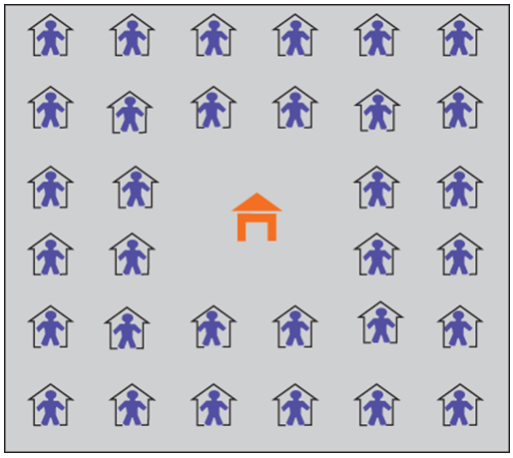
Rapport Nombre de commerce/Nombre d’habitants | 1/8 | 4/32 ou 1/8 | 1/32
E. Quelles sont les conséquences de la situation du doc 3?
Lorsqu’il y a moins de commerces pour un même nombre d’habitants, le commerce doit être plus grand pour satisfaire les besoins des habitants. Dans ces cas-là, on peut imaginer que le temps d’attente dans le magasin est plus important.
F. Que retiens-tu de la comparaison des documents 2 et 4 ?
Dans les deux cas il y a le même nombre de commerces par habitant mais la répartition des commerces est différente. Dans le document 2, tous les habitants sont à la même distance d’un commerce. Dans le document 4, certains habitants sont très proches des commerces, d’autres très éloignés.
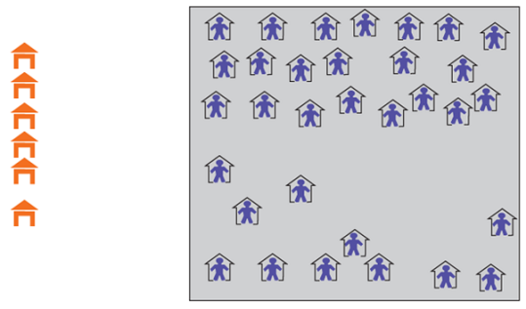
G. Combien et où faudrait-il mettre les commerces selon toi ?
Pour choisir où mettre les commerces, on identifie deux éléments :
Où sont situés les espaces disponibles pour mettre les commerces ?
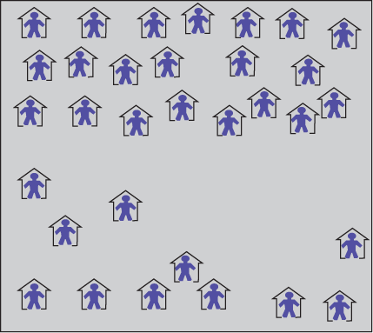
Espace disponible pour mettre les commerces
Où sont situées les personnes qui ont besoin de se rendre dans ces commerces ?
Zone 1 : 21 habitants
Zone 2 : 11 habitants
Dans cette situation, les habitants ne sont pas répartis de manière uniforme (21 habitants dans la zone 1 et 11 habitants dans la zone 2). Il faudrait mettre 4 commerces dans la zone 1 et 2 commerces dans la zone 2 pour avoir environ le même nombre de commerces par habitant dans les deux zones. C’est impossible car l’espace disponible pour les commerces correspond à l’espace où il y a le moins d’habitants.
Prendre appui sur les réponses des élèves pour montrer les conséquences des choix de localisation des commerces pour les habitants. Exemple :
Les commerces sont dispersés
=>il y a moins d’habitants éloignés des commerces
Les commerces sont concentrés => certains habitants sont loin des commerces

H. Entoure la situation que tu observes le plus ?
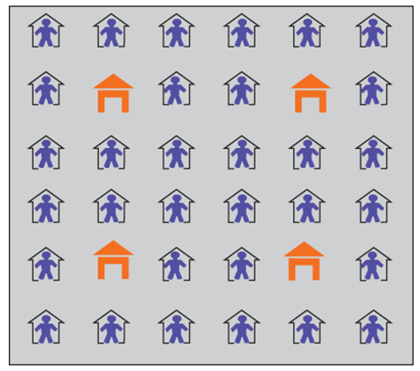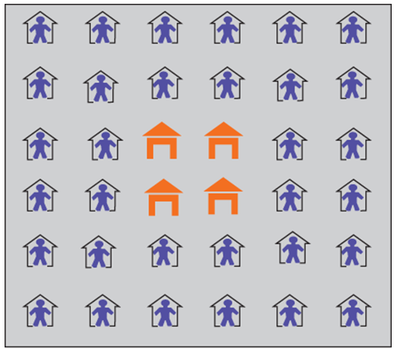
I. Qu’oublient les statistiques ?
Les commerces sont différents : ils n’ont pas tous la même taille et ne proposent pas tous les mêmes produits.
K. Est-ce que tous les commerces sont accessibles ?
…………………………………………………………………………………………………………………
L. Pour toi, dans ton quartier cela ressemble plutôt à ?
…………………………………………………………………………………………………………………

2. Qu’avons-nous retenu ?
Le nombre de commerces par habitant n’est pas le même dans tous les espaces.
Pour les habitants d’un quartier ou d’une ville, il est plus ou moins facile de se rendre dans un commerce selon l’endroit où l’habitant vit (localisation de son domicile) et l’endroit où le commerce est situé (localisation du commerce) : le commerce est plus ou moins accessible.
Cette accessibilité dépend de la répartition des commerces mais aussi des moyens que les personnes ont pour se déplacer : à pied, en vélo, en transport en commun ou en voiture.

Pour aller plus loin
- Maréchal, Gilles. Les circuits courts alimentaires: bien manger dans les territoires. Educagri, 2008 Consultable en ligne https://books.google.fr/books?id=Tiyks4Dl1zMC&pg=PA21&lpg=PA21&dq=circuits+de+commercialisation&source=bl&ots=6eaSnBX8aI&sig=Tt5lbfkIRIpkZMHLnLZRcYPfDbI&hl=fr&sa=X&ved=0ahUKEwi-v_3O5dLQAhUH7BQKHfqWBOo4FBDoAQhKMAk#v=onepage&q=circuits%20de%20commercialisation&f=false
- Dossier : Les circuits courts de commercialisation des produits agricoles. In francetvinfo.fr, 2014
Les circuits courts de commercialisation des produits agricoles sont une activité non négligeable pour de nombreuses exploitations. La vente directe concerne toutes les filières, surtout celles des fruits et légumes, de l’horticulture et de la viticulture. Tour d'horizon en Corse: http://france3-regions.francetvinfo.fr/corse/2014/09/24/dossier-les-circuits-courts-de-commercialisation-des-produits-agricoles-557724.html

